附件7
安居东湾半岛花园VR二维码

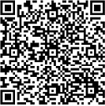
户型（建筑面积约为115平方米的四房）

